

Information e Communication Technology
PREVISIONALE
Manuale Utente

1.0

Indice
1. HomePage 3
2. Previsionale 4
3. Invio Previsionale con Firma 6

HomePage

Per compilare il previsionale l’azienda deve accedere al DataEntry Elettrico CCSE.

Dalla Home Page l’utente può accedere all’applicativo effettuando il “Login”, inserendo come “Username” il Codice CCSE assegnato nella fase di registrazione all’Anagrafica Operatori CCSE e come “Password” la chiave di accesso che l’utente può creare dalla sezione “Settori Attività” della stessa Anagrafica.

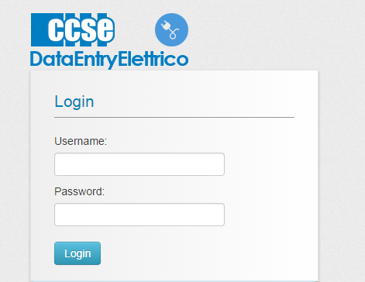

Figura 1

Previsionale

Selezionando il pulsante “Previsionale”, nel menù in alto del DataEntry Elettrico CCSE, si accede alla seguente maschera di sistema:
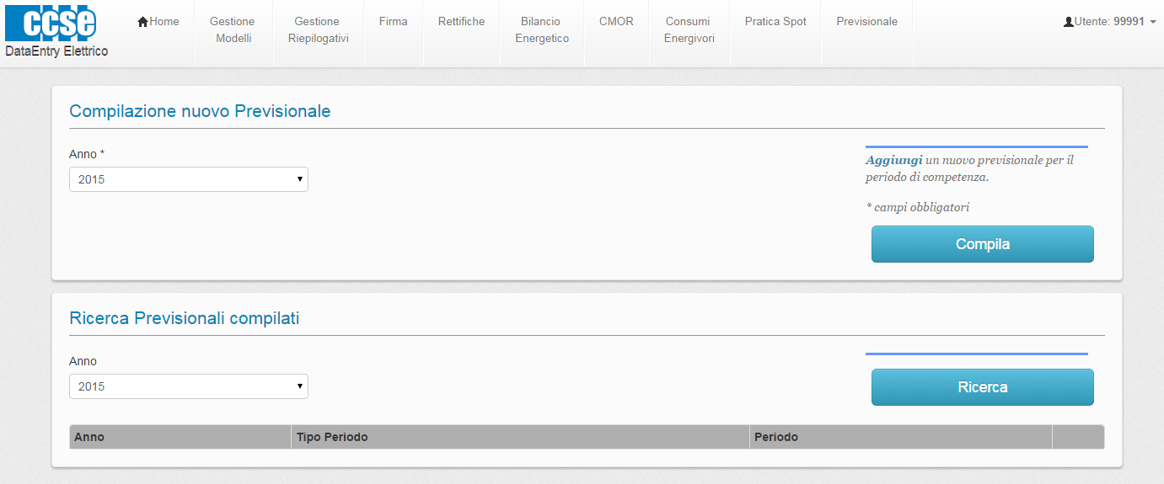
Figura 2

Attraverso la sezione “Compilazione nuovo Previsionale”, l’utente potrà creare un nuovo previsionale, selezionando l’anno cui fanno riferimento i dati fisici oggetto di previsione.
Dopo aver selezionato l’anno, l’utente dovrà confermare l’operazione cliccando il pulsante “Compila”; si verrà indirizzati nella pagina “Dettaglio previsionale”.

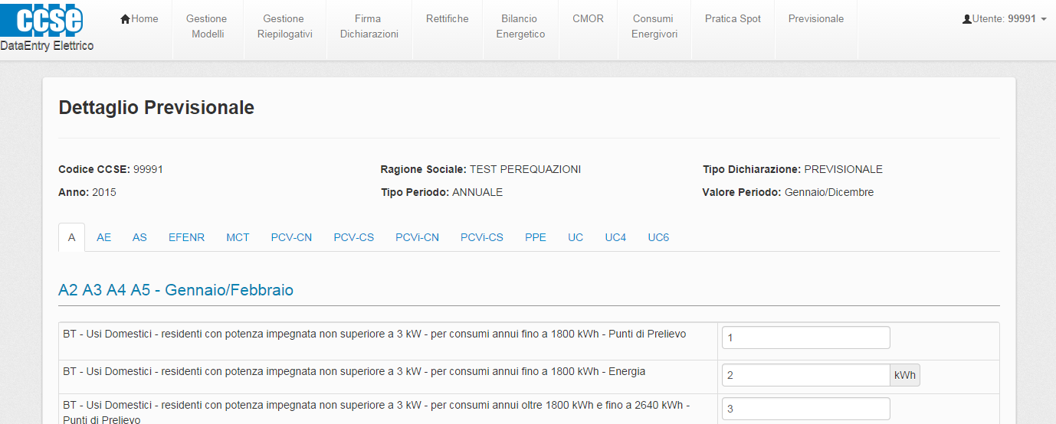
Figura 3
L’utente dovrà indicare per ogni modello il numero dei punti di prelievo, laddove richiesti, e l’energia forniti ai propri clienti, dettagliandoli in base alla classe di utenza. Si precisa, altresì, che, in virtù dell’aggiornamento trimestrale delle aliquote da parte dell’AEEGSI, per i bimestri marzo/aprile e settembre/ottobre, l’utente dovrà fornire un dettaglio mensile sia dei punti di prelievo sia dell’energia fornita ai propri clienti. Inoltre, lo stesso utente dovrà, a seguito della compilazione di ogni singolo modello, procedere al salvataggio dei dati inseriti selezionando il pulsante “Salva Previsionale” presente in calce ad ogni modello. Successivamente, l’utente potrà verificare la correttezza dei dati inseriti e nel caso in cui si riscontrassero degli errori, apportare le modifiche necessarie ed effettuare nuovamente l’operazione di salvataggio.

Cliccando sul pulsante “PDF”, in fondo alla pagina “Dettaglio Previsionale”, sarà possibile scaricare un file in formato pdf con il dettaglio dei dati inseriti nel modello compilato.

Invio Previsionale con Firma

A seguito della compilazione dei modelli, dalla maschera denominata “Firma”, l’utente, selezionando il pulsante “Firma Previsionale”, accederà alla maschera di seguito riportata:

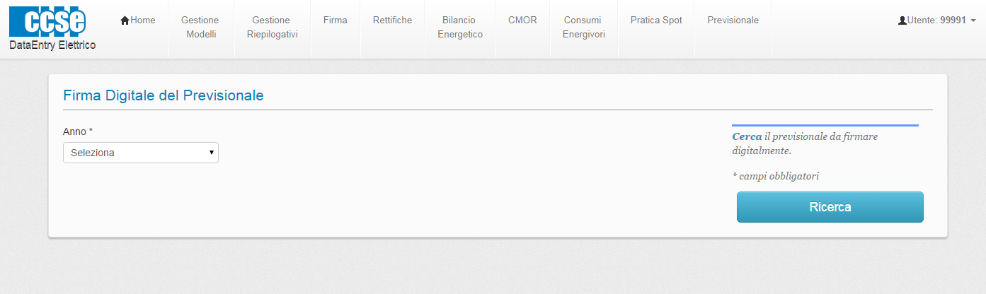

Figura 4

L’utente, impostando il filtro “Anno” e selezionando il pulsante “Ricerca”, accederà alla pagina “Firma Previsionale”.

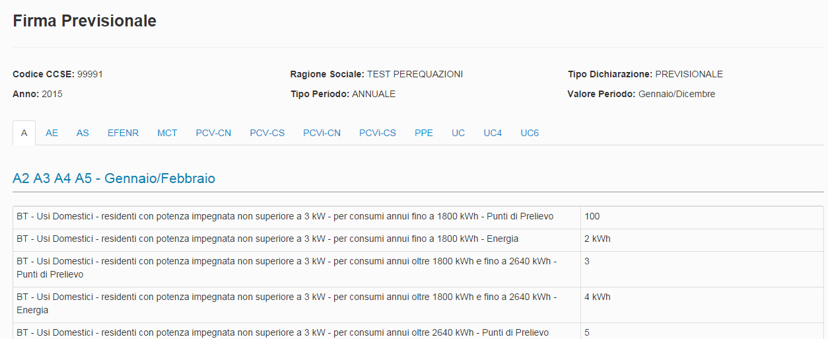

Figura 5

Verificata la correttezza e completezza dei dati visualizzati, l’utente, per terminare il processo d’invio del previsionale, dovrà selezionare il pulsante “Firma digitalmente il previsionale” ed eseguire la procedura di firma digitale.

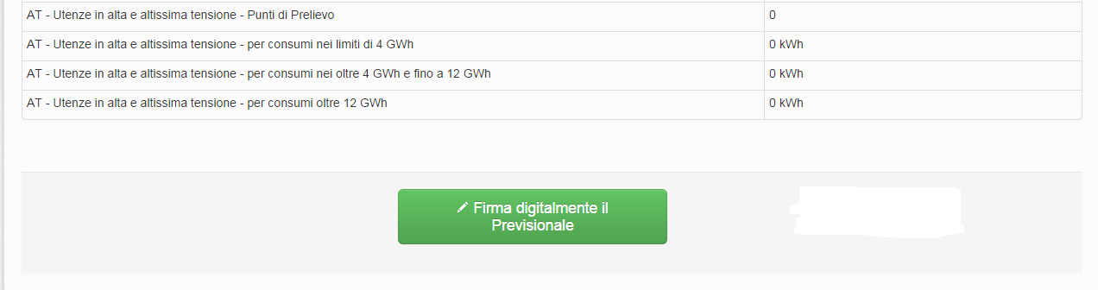
Figura 6

Si precisa, inoltre, che in calce ad ogni modello è riportato il pulsante “Firma digitalmente il previsionale”. Tuttavia, per inviare tutti i modelli compilati, sarà sufficiente eseguire un’unica volta la procedura d’invio selezionando il pulsante indistintamente in uno dei modelli visualizzati.

In assenza della firma digitale la procedura d’invio non sarà completata.

